Государственное бюджетное учреждение социального обслуживания
Республики Карелия
«Комплексный центр социального обслуживания населения Республики Карелия»
(ГБУ СО «КЦСОН РК»)
Подразделение по Петрозаводскому городскому округу
и Прионежскому району
Каждый человек в своей жизни сталкивается с трудностями. Не всем удается преодолеть их самостоятельно. В трудных жизненных ситуациях на помощь готовы прийти работники ГБУ СО «Комплексный центр социального обслуживания населения Республики Карелия».
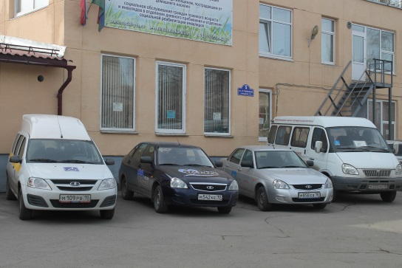
Социальное обслуживание на дому
Отделения социального обслуживания на дому созданы с целью временного или постоянного оказания социальной помощи на дому гражданам, признанным нуждающимися в социальном обслуживании в связи с полной или частичной утратой способности осуществлять самообслуживание.
Социальный работник осуществит:
- покупку и доставку продуктов питания и лекарств;
- уход за пожилым гражданином или инвалидом;
- оплату счетов за ЖКУ;
- влажную уборку;
- сопровождение в лечебные учреждения;
- отправку почтовой корреспонденции.
Социальные услуги предоставляются бесплатно для тех, у кого доход не превышает полуторной величины прожиточного минимума, который на 31.05.2019 составляет 16 тысяч 956 рублей. Если ваш доход выше, услуги являются платными и с тарифами можно ознакомиться на сайте https://social-ptz.ru или позвонить по телефону 782-781.
Полустационарное социальное обслуживание
Отделения социальной реабилитации №1, №3, №4
Целью деятельности отделений является оказание квалифицированной социально-трудовой, социально-психологический, социально-педагогической и социальной-правовой помощи детям-инвалидам.
По всем вопросам звоните по
т. 56-30-93.
Отделение социальной реабилитации №2
Цель деятельности отделения: оказание гражданам трудоспособного возраста (женщинам с 18 до 50 лет, мужчинам до 55 лет), имеющим ограничения жизнедеятельности, квалифицированной социально-реабилитационной помощи, направленной на их максимально полную и своевременную адаптацию.
Телефон специалистов отделения
8 900 458 88 13.
Отделение социальной реабилитации №5
создано с целью предоставления социальных услуг гражданам пожилого возраста и инвалидам, направленных на активизацию их образа жизни, появление новых социальных связей, снятие негативных психоэмоциональных явлений, осуществление возможностей адаптации к новым социальным условиям.
Телефон отделения
8 (900) 457-98-56.
Кризисное отделение для граждан, находящихся в трудной жизненной ситуации
Если вы увидели на улице бездомного человека, оказались в трудной жизненной ситуации по причине бездомности, потеряли документы и не имеете родственников, звоните по телефону 73-13-55.
Если Вы стали жертвой домашнего насилия, звоните по телефону
77-30-52 (круглосуточно).

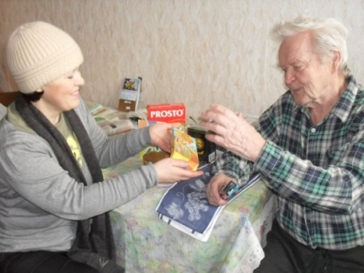
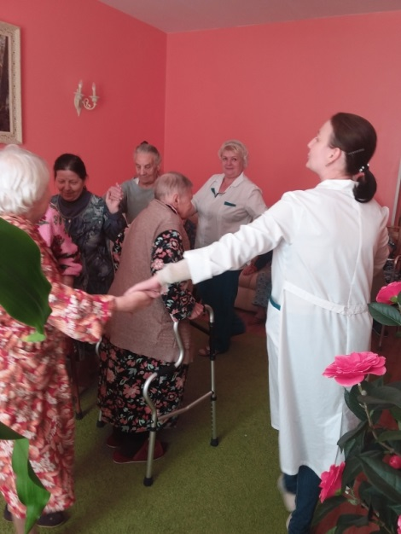
Срочные социальные услуги
- обеспечение одеждой, обувью (б/у), предметами первой необходимости;
- содействие в получении экстренной психологической помощи;
- содействие в получении юридической помощи в целях защиты прав и законных интересов;
- содействие в сборе документов гражданам в целях признания их нуждающимися в социальном обслуживании.
Телефон специалистов отделения 782-781

Стационарное социальное обслуживание
Отделения временного проживания расположены в
г. Петрозаводске по адресам:
ул. Сегежская, д. 2 и
ул. Володарского, д. 45а и рассчитаны на 45 мест. Деятельность отделений направлена на оказание разносторонней социально-бытовой помощи гражданам пожилого возраста и инвалидам, которые нуждаются в постоянном уходе. Срок проживания – до шести месяцев. В отделениях Вас ждут:
- комфортные условия проживания;
- правильное и сбалансированное питание;
- занятия по трудотерапии, гарденотерапии, фитотерапии, арт-терапии, библиотерапии;
- различные досуговые мероприятия;
- прогулки.
По всем вопросам звоните 782-781.

